**Техническое решение по стабилизации основании железобетонной плиты пола**

### I.Исходные данные:

- Технические отчеты обследования 896.01.ТО.05.23-1 и 896.02.ТО.05.23-1;

- Глубина разуплотнения грунта 0,3 – 1,2 м;

### II.Техническое решение:

Для укрепления грунта в текущих условиях выбран метод гидроразрыва, реализуемый инъектирования экспансивного полиуретанового состава.

В процессе нагнетания экспансивной инъекционной смолы в грунт происходит гидраразрыв в следствие увеличения нагнетаемого состава в объеме. Данный процесс влечет обжатие грунта, его уплотнение и консолидацию.

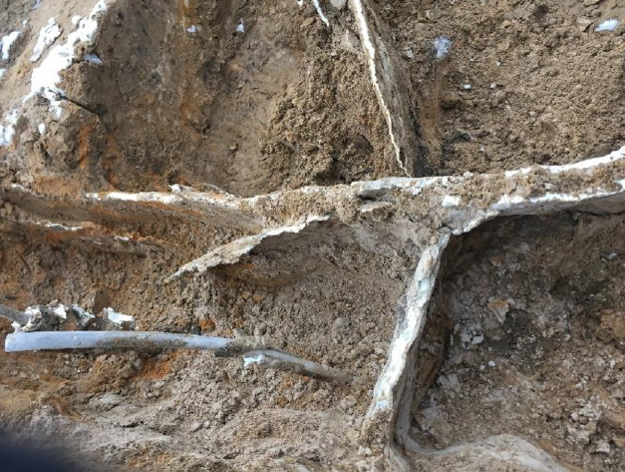 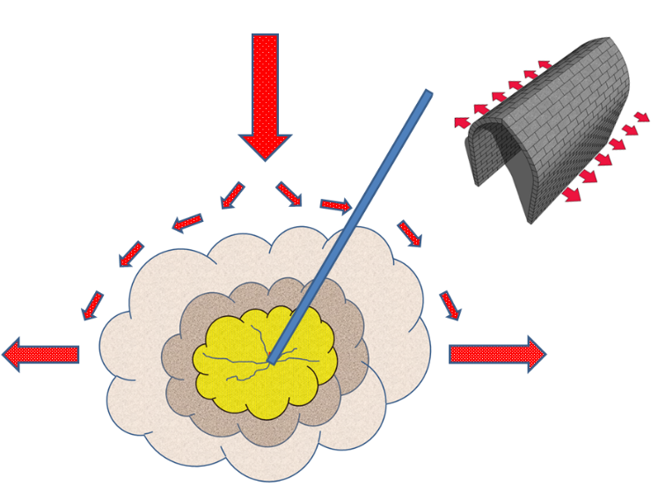

Этапы выполнения работ:

1. *Предварительное динамическое зондирование.*

Для получения первичных данных по модулю деформации грунта в зоне разуплотнения выполняется динамическое зондирование грунта.

Для этого зондирование проводится не менее, чем для 8-ми точек.

- выбуриваются керны диаметром 50 мм;

- выполняется динамическое зондирование на глубину до 1,5 м. Количество ударов пенетрометра, полученное по итогам зондирования, интерпретируется в модуль деформации;

1. *Стабилизация грунта*

2.1 На площадях производства работ выполняется бурение сквозь железобетонную плиту диаметром 18 мм. под дальнейшее погружение инъекционных пик. Шаг бурения (и погружения пик) составляет 2 м. в одном рядя и 1 м. между рядами. Ряды располагаются друг относительно друга в шахматном порядке.

Эскиз 1:

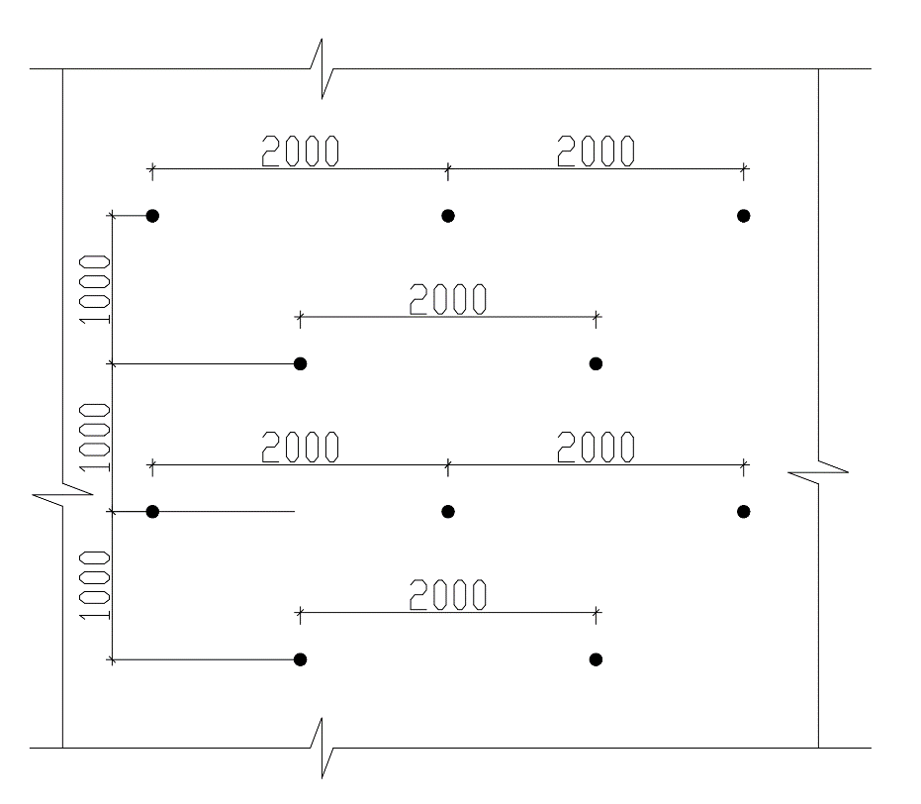

2.2 В пробуренные отверстия погружаются инъекционные пики с теряемым наконечником длиной 1 м. на глубину в 700 мм. ниже подошвы плиты пола.

Эскиз 2:

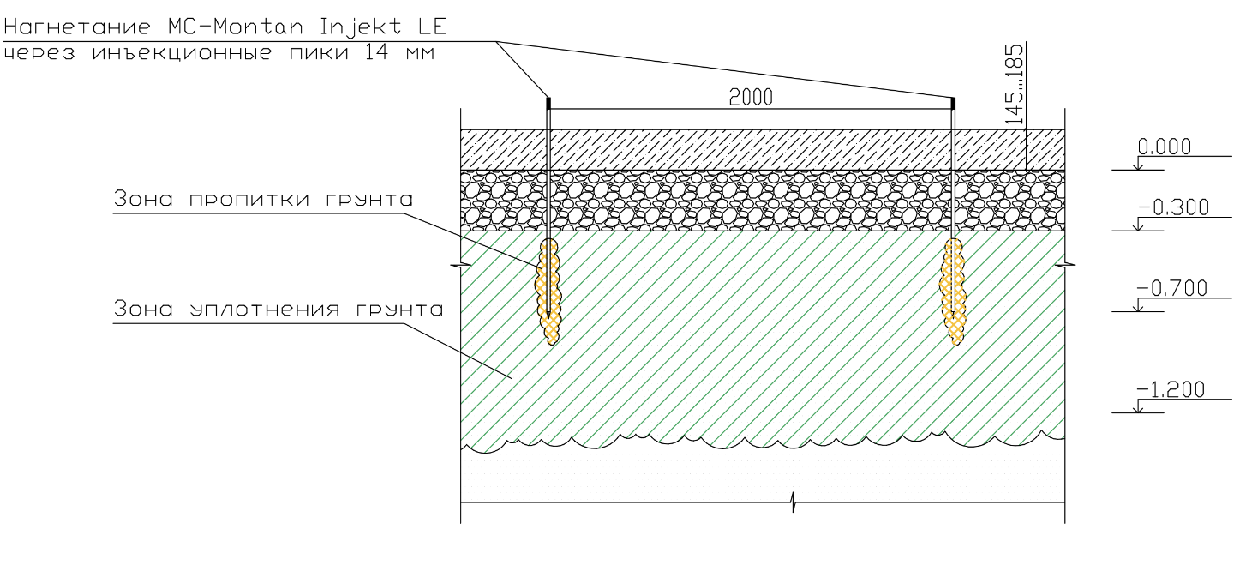

2.3 Инъектирование в массив грунта через ранее установленные пики экспансивной полиуретановой смолы **MC-Montan Injekt LE**.

Основные параметры подбора инъекционной смолы:

| **№**  **п.п.** | **Наименование показателя** | **Значение** | **Комментарий** |
| --- | --- | --- | --- |
| 1 | Расширение в объеме, раз | 32 | В свободном объеме.  В обжатом состоянии зависит от обратного давления |
| 2 | Пропорции смешивания компонентов | 1:2 | Основа : отвердитель |
| 3 | Начало полимеризации, сек | < 5 | При + 20 С˚ |
| 4 | Переход в неклейкое состояние, сек | < 40 | При + 20 С˚ |
| 5 | Давление при расширении, МПа | До 10 |  |
| 6 | Усадка | Без усадки |  |

Инъектирование выполняется непрерывно. В процессе инъекции производится контроль при помощи лазерного нивелира на предмет достижения уплотнения грунта и начала подъема плиты. Расчетный расход – 12 литров смолы на 1 м2 плиты. Промывка насосного оборудования выполняется при помощи состава MC-Verduennung PU.

Работы ведутся по порядку от пики к пике. Для нагнетания смолы рекомендуется использования насоса DESOI AirPower L36-50-3C с пропорциями смешивания компонентов 1:2 или аналогичным оборудованием. Также необходимо наличие

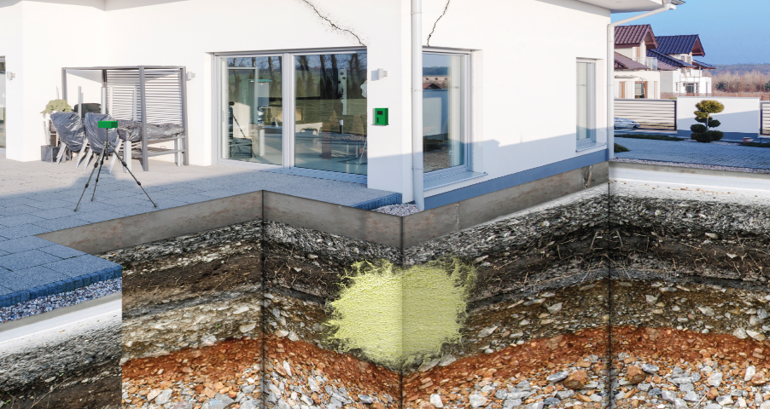

1. *Контрольное динамическое зондирование.*

Для получения первичных данных по модулю деформации грунта после инъектирования проводится повторное динамическое зондирование

Зондирование выполняется в тех же точках, в которых выполнялись и предварительные изыскания.

- выполняется динамическое зондирование на глубину до 1,5 м. Количество ударов пенетрометра, полученное по итогам зондирования, интерпретируется в модуль деформации. После результаты предварительного и контрольного зондирования сравниваются и делаются выводы по итогу инъектирования.

- отверстия от кернов заполняются литым ремонтным составом Nafufill SCC.

1. *Инъектирование трещин в бетоне.*

После работ по стабилизации основания выполняется инъектирование трещин в железобетонной плите пола.

- на трещины наклеиваются инъекционные пакера MC-Surfacepacker PL с шагом в 300 мм. при помощи клея MC-Adhesive PU solid;

- осуществляется прокачка трещин при помощи эластичной полиуретановой смолы MC-Injekt 2300 top. Расход 1,5 л/п.м.;

- демонтаж пакеров и запечатки.